МУНИЦИПАЛЬНОЕ ДОШКОЛЬНОЕ ОБРАЗОВАТЕЛЬНОЕУЧРЕЖДЕНИЕ
«ДЕТСКИЙ САД №7»
152150 Ярославская область, г. Ростов, Микрорайон №1, д. 10.

Познавательная НОД на тему безопасного поведения дошкольников в Интернете:
«Компьютер и интернет»

Разработала:
Воспитатель
Есырева А.А.

Ростов

НОД на тему безопасного поведения дошкольников в Интернете:

«Компьютер и интернет»

Цель НОД: Обучение воспитанников основам безопасной работы в интернете, воспитание грамотного и ответственного пользователя сети Интернет.

Задачи НОД:

- Повышение уровня знаний воспитанников о компьютере, развитие познавательной активности, активизация словаря (монитор, мышка, клавиатура, системный блок, вирус, антивирус, Сеть, Интернет);

- Повышение уровня осведомленности воспитанников об основных опасностях при пользовании сети Интернет;

- Формирование системы действий и способов безопасного использования Интернета.

Возрастная категория: 4-5 лет.

Ход НОД:

Воспитатель: Здравствуйте ребята ! Сегодня мы с вами поговорим о компьютере. (стук в дверь) Ой, кто это к нам пришёл? (появляются кукольные персонажи – Фиксики)

Воспитанники: Фиксики!

Фиксики: Привет ребята! Мы решили заглянуть к вам в гости.

А вы все знаете что- такое компьютер? (ответы воспитанников)

Из каких частей он состоит? (ответы воспитанников)

Вы помните сказку теремок? (ответы воспитанников)

Фиксики: А мы хотим рассказать вам сказку на новый лад -

«Теремок - Компьютерок». (показ презентации)

Жил на столе Мониторчик .Ему одному было очень скучно , он хотел с кем-нибудь подружиться. Бежала как-то по столу Мышка . Смотрит стоит красивый Мониторчик , дай-ка думает, загляну .

- Я - Мониторчик
На компьютерном столе я живу .
Стоит загрузить программу вмиг откроюсь я.
На меня направив взор
Монитор
Ты поймёшь я - Монитор!
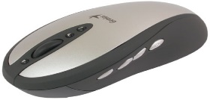

А Я - Мышка - малышка
Чтоб курсором управлять
Нужно ею управлять
Возьми в руки ты малышку,
Компьютерную мышку!

Они подружились и стали жить вместе.

Мимо проходила Клавиатура увидела красивый Теремок - Компьютерок , постучала .

- Ты кто ? - спрашивает Мышка - малышка.

- Набрать хочешь ты слова
Буквы, цифры знать должна
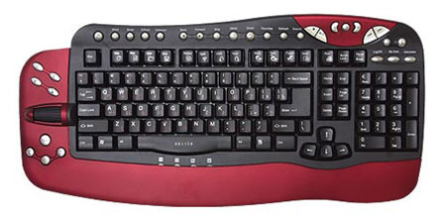
Прежде , чем нажать подумай
Клавиатура
Не шути с клавиатурой.
Я - Клавиатура.
Давайте жить вместе.

Под столом жил большой Системный Блок .

Ему очень захотелось подружиться с Клавиатурой, Мышкой и Мониторчиком.

Системный Блок:

- Кто - там на верху живёт?

-Это я мышка - малышка !

-Это я клавиатура !

-Это я мониторчик!

-А ты кто?
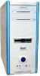
Системный блок
Системный Блок:

- Я самый главный среди вас !
Я ваш мозг системный блок.
Подключайтесь вы ко мне,
Вместе будет веселей.

Они подружились. И стали все вместе работать.

И тут кто – то снова бежит и стучится.

- Ты кто спрашивают друзья ?
- А я маленький червячок и хотел бы жить вместе с вами. 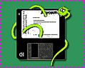

Вдруг из щели между строк
Вылезает червячок .
Безобидный хоть на вид ,
Он в себе беду таит .
Может файлы он стирать ,
Может деньги воровать,
Предлагает нам обновки ,
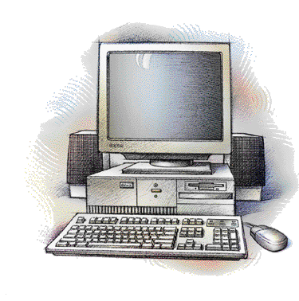
Вирус - мастер маскировки!

А друзья отвечают :

- Не хотим попасть в беду ,
Антивирус заведём !
Всем кто ходит в интернет,
Пригодится наш совет.

Антивирус прогнал червячка и стали они жить вместе дружно.

Фиксики : - Вам понравилась наша сказка?
(Ответы воспитанников)

Воспитатель: А теперь давайте немножко отдохнём.

Дыхательное упражнение «Пузыри»
Мы пускаем пузыри: (Перед тем как назвать каждый цвет, надувать щёки).
Синий ,красный, голубой. Быстро выдохнуть.
Выбирай себе любой!

Воспитатель : Про кого Фиксики вам рассказали сказку? (ответы воспитанников)
Кто в компьютере живёт? (ответы воспитанников)

Теперь вы знаете из каких частей состоит компьютер. (ответы воспитанников)

Фиксики : А у вас дома есть компьютер?
(Ответы воспитанников).

- Ребята, как вы думаете , а можно ли за компьютером сидеть долгое время ? (ответы воспитанников) А почему? (ответы воспитанников)

- ДА, совершенно верно, если долго сидеть за компьютером , может испортиться зрение . Поэтому для работы с компьютером отводится определённое время и обязательно нужно делать гимнастику для глаз, чтобы глазки отдохнули.

Зрительная гимнастика « У компьютера»
Встали все , встряхнулись
И немного потянулись
Мы с компьютером играли (сидя, потереть ладонями лицо).
Ох глаза наши устали .(Слегка прикрыть глаза веками).
Надо глазкам отдых дать,
Будем быстро мы моргать.(Быстро моргать).
Раз, два, три,четыре, пять (наклоны в стороны)
Будем быстро мы моргать
А теперь глаза закроем (Выполнять упражнение в соответствии с указанием)
Широко опять откроем .
Раз - закроем, два - откроем.
Три - закроем, на четыре вновь откроем
Раз, два, три , четыре, пять
Не устанем закрывать
И ладошками глаза
Мы закроем не спеша.
Посидим в темноте(присели)
Снова мы глаза откроем,(встали)
На работу их настроим.

Фиксики :
А для чего еще можно использовать компьютер? (интернет)
Мы хотим , чтоб интернет
Был вам другом много лет!
Будешь знать семь правил этих-
Смело плавай в интернете!

Воспитатель:
Ребята, чтобы чувствовать себя в интернете уютно и безопасно , нужно знать несколько главных правил. Они научат нас делать так ,чтобы в интернете, с нами ничего плохого не случилось.

Фиксики:
Правило №1 «Обманщики».
Иногда тебе в сети
Вдруг встречаются вруны.
Ты мошенникам не верь,
Информацию проверь.

Воспитатель : Обманывать не красиво , правда , ребята? Теперь мы знаем , что надо быть осторожными.

Правило №2 «Вирусы».
Не хочу попасть в беду -
Антивирус заведу !
Всем , кто входит в интернет
Пригодится наш совет.

Воспитатель:
- Ребята ,когда этот Червячок попадает в компьютер, тот перестаёт слушаться.

Правило №3 «Не называй в Сети своего имени».
В интернете , как и в мире ,
Есть и добрые , и злые
Чтобы вор к нам не пришёл ,
И чужой нас не нашёл,
Телефон свой, адрес , фото
В интернет не помещай
И чужим не сообщай.

Воспитатель : Ребята, нельзя говорить незнакомцам , где вы живёте, ваш телефон.

Правило №4 «Оскорбление в Интернете».
С грубиянами в сети
Разговор не заводи .
Ну и сам не оплошай -
Никого не обижай.

Воспитатель : Можно ли разговаривать с незнакомыми людьми? (ответы воспитанников)

Правило №5 «Встреча с незнакомцами».
Как всем детям интересно
Поиграть с друзьями вместе,
В интернете тоже можно,
Нужно быть лишь осторожным
И с чужими не играть .
В гости их к себе не звать.

Воспитатель: - Об этом всегда нужно помнить.

Правило№6 «Злые игры».
В интернете сайты есть –
Невозможно глаз отвесть.
Там и игры , и мультфильмы,
И учёба , и кино.
Только вдруг ты там находишь
Иногда совсем не и то.

Воспитатель: Что нужно делать ,чтобы этого не случилось.

Правило №7 «За помощью к взрослым».

Если что – то непонятно ,
Страшно или неприятно –
Быстро к взрослым поспеши ,
Расскажи и покажи.

Воспитатель : Что вы должны делать,
Если встретились с какой-то трудностью в интернете:
Например , к вам пробрался вирус , и вас кто-то обижает? (ответы
воспитанников).
Да правильно ! Вы должны обратится к вашим родителям.

- Сегодня вы познакомились с отдельными элементами компьютерной техники: монитор ,мышка ,клавиатура и системный блок.
Давайте для наших новых друзей – Фиксиков на память о нашем занятии мы нарисуем кого-нибудь из сказки «Теремок— компьютерок » . (работа с воспитанниками)

Фиксики: - Молодцы ребята вы так красиво нарисовали, нам оооочень понравились ваши работы. Это – Монитор, это – Мышка … (проговаривание вместе с Фиксиками деталей компьютера)

Фиксики : Можно мы тоже оставим вам на память кое-что? Это мультфильм о нас. Фиксиках!
До свидания - пока!

Персонажи уходят, педагог вместе с воспитанниками просматривает серию об интернете.

